

**آزمایش شماره ۴**

**Half Adder:**

library IEEE;

use IEEE.STD_LOGIC_1164.ALL;

entity Half_Adder is

Port ( A : in STD_LOGIC;

B : in STD_LOGIC;

Sum : out STD_LOGIC;

Cout : out STD_LOGIC);

end Half_Adder;

architecture Gate_Level of Half_Adder is

begin

Sum <= A XOR B;

Cout <= A AND B;

end Gate_Level;

**Full Adder:**

library IEEE;

use IEEE.STD_LOGIC_1164.ALL;

entity Full_Adder is

Port ( A : in STD_LOGIC;

B : in STD_LOGIC;

Cin : in STD_LOGIC;

Sum : out STD_LOGIC;

Cout : out STD_LOGIC);

end Full_Adder;

architecture Gate_Level of Full_Adder is

begin

Sum <= (A XOR B) XOR Cin;

Cout <= (A AND B) OR (Cin AND (A XOR B));

end Gate_Level;

**Ripple Adder:**

entity Ripple_Adder is

Port ( A : in STD_LOGIC_VECTOR(3 downto 0);

B : in STD_LOGIC_VECTOR(3 downto 0);

Cin : in STD_LOGIC;

Sum : out STD_LOGIC_VECTOR(3 downto 0);

Cout : out STD_LOGIC);

end Ripple_Adder;

architecture Behavioral of Ripple_Adder is

component Full_Adder is

Port ( A : in STD_LOGIC;

B : in STD_LOGIC;

Cin : in STD_LOGIC;

Sum : out STD_LOGIC;

Cout : out STD_LOGIC);

end component;

signal carry : std_logic_vector(4 downto 0);

begin

FA0: Full_Adder port map (A(0), B(0), Cin, Sum(0), carry(0));

FA1: Full_Adder port map (A(1), B(1), carry(0), Sum(1), carry(1));

FA2: Full_Adder port map (A(2), B(2), carry(1), Sum(2), carry(2));

FA3: Full_Adder port map (A(3), B(3), carry(2), Sum(3), Cout);

end Behavioral;

جمع کننده Ripple Adderبا اضافه کردن هر بیت به صورت موازی و انتشار انتقال از بیت های مرتبه پایین به بیت های مرتبه بالاتر، جمع دودویی را انجام می دهد. انجام از هر مرحله تبدیل به Carryدر مرحله بعدی می شود که در انجام نهایی که سرریز را نشان می دهد به اوج می رسد. تاخیر انتشار آن با تعداد بیت ها افزایش می یابد و کارایی آن را برای اعداد بزرگ کاهش می دهد.

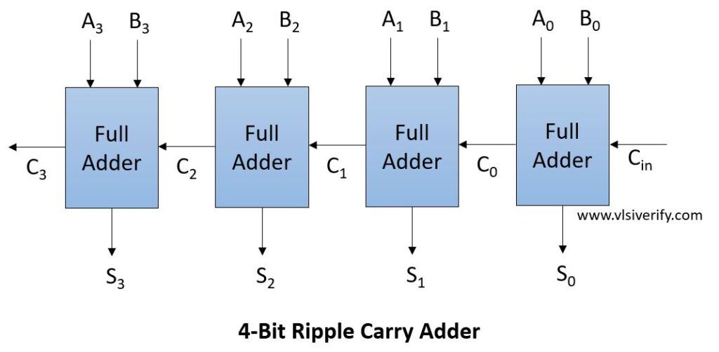

**Simulation**:

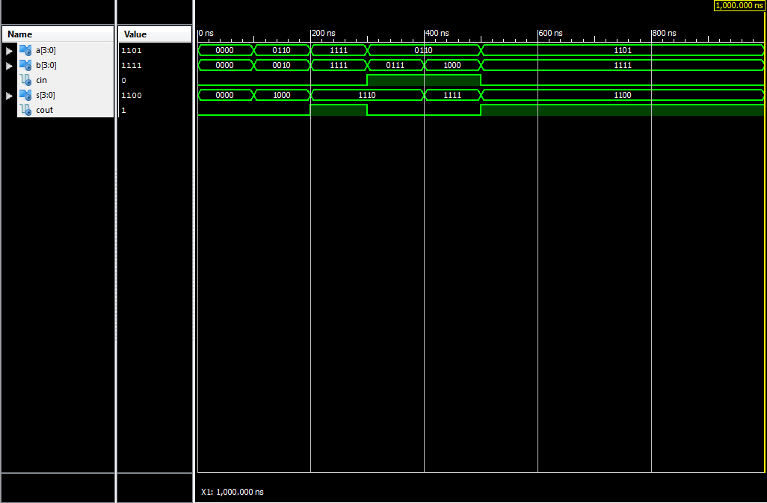

**BCD Adder:**

library IEEE;

use IEEE.STD_LOGIC_1164.ALL;

entity BCDb_Ripple is

Port(

Abcd, Bbcd: in std_logic_vector(3 downto 0);

Sumbcd : out std_logic_vector(3 downto 0);

Coutbcd : out std_logic

);

end BCDb_Ripple;

architecture Behavioral of BCDb_Ripple is

component Ripple_Adder4bit is

Port(

A, B: in std_logic_vector(3 downto 0);

Sum : out std_logic_vector(3 downto 0);

Cout : out std_logic

);

end component Ripple_Adder4bit;

signal cin1, cin2, cin3, cin_last, coutRipple1, coutRipple2, and_11xx, and_1x1x, or_3, xor_s3_s3prime : std_logic;

signal Ssum, Bfor0110 : std_logic_vector(3 downto 0);

begin

adder_instance0: Ripple_Adder4bit port map(A => Abcd, B => Bbcd, Sum => Ssum, Cout => coutRipple1);

and_11xx <= Ssum(3) and Ssum(2);

and_1x1x <= Ssum(3) and Ssum(1);

or_3 <= and_11xx or and_1x1x or coutRipple1;

Bfor0110(0) <= '0';

Bfor0110(1) <= or_3;

Bfor0110(2) <= or_3;

Bfor0110(3) <= '0';

adder_instance1: Ripple_Adder4bit port map(A => Ssum, B => Bfor0110, Sum => Sumbcd, Cout => coutRipple2);

Coutbcd <= or_3 or coutRipple2;

end Behavioral;

library IEEE;

use IEEE.STD_LOGIC_1164.ALL;

entity Ripple_Adder4bit is

Port(

A, B: in std_logic_vector(3 downto 0);

Sum : out std_logic_vector(3 downto 0);

Cout : out std_logic

);

end Ripple_Adder4bit;

architecture structure of Ripple_Adder4bit is

component FullAdder is

Port(

a, b, cin: in std_logic;

sum, cout: out std_logic

);

end component FullAdder;

signal cin1, cin2, cin3: std_logic;

begin

fullAdder0: FullAdder port map(a => A(0), b => B(0), cin => '0', sum => Sum(0), cout => cin1);

fullAdder1: FullAdder port map(a => A(1), b => B(1), cin => cin1, sum => Sum(1), cout => cin2);

fullAdder2: FullAdder port map(a => A(2), b => B(2), cin => cin2, sum => Sum(2), cout => cin3);

fullAdder3: FullAdder port map(a => A(3), b => B(3), cin => cin3, sum => Sum(3), cout => Cout);

end structure;

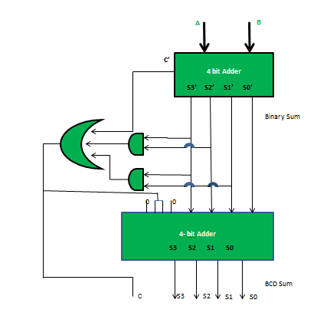

جمع کننده BCD یک مدار دیجیتالی است که دو عدد اعشاری کد شده باینری (BCD) را اضافه می کند. BCD روشی برای نمایش ارقام اعشاری به شکل دودویی است که معمولاً از چهار بیت برای نمایش هر رقم استفاده می کند. برای پیاده سازی یک جمع کننده BCD با استفاده از دو جمع کننده 4 بیتی، فرآیند افزودن BCD را به دو مرحله تقسیم می کنیم:

جمع دودویی: ابتدا دو عدد BCD را به عنوان اعداد باینری با استفاده از دو جمع کننده 4 بیتی اضافه می کنیم. این مرحله یک مجموع باینری را به همراه یک عمل انجام می دهد.

تنظیم BCD: پس از جمع دودویی، نتیجه را تنظیم می کنیم تا مطمئن شویم که در محدوده BCD (0 تا 9 برای هر رقم) باقی می ماند. این تنظیم شامل تصحیح مجموع دودویی بیشتر از 9 یا هر گونه انتقال بین ارقام BCD است.

با ترکیب این مراحل، می توانیم به طور موثر دو عدد BCD را با استفاده از دو جمع کننده 4 بیتی اضافه کنیم و نتیجه BCD درستی را تولید کنیم.

**Simulation:**

